青云谱南昌市象湖风景区“4·26”
一般车辆伤害亡人事故调查报告

编制单位：青云谱区人民政府事故调查组编制

编制时间：2025年7月

目录
一、事故基本情况 2
（一）事故发生经过 2
（二）事故发生单位及相关单位基本情况 2
（三）相关单位合同 3
（四）事故车辆基本情况 3
（五）事故道路、交通环境和天气情况 3
（五）人员伤亡情况和直接经济损失 4
二、 事故应急处置及评估情况 5
（一）应急处置情况 5
（二）事故善后情况 5
（三）事故应急处置评估意见 5
三、事故原因分析 5
（一）事故原因 5
（二）事故相关检验检测和鉴定情况 6
（三）其他可能因素排除 7
（四）间接原因分析 7
四、事故单位履职情况 7
五、对事故责任人员和单位的处理建议 8
（一）对事故责任人员的责任认定及处理建议 8
（二）对相关单位及个人管理问题的处理建议 9
六、事故主要教训 9
七、事故防范和整改措施 10
（一）加强驾驶员管理与培训 10
（二）完善景区道路安全设施 11
（三）强化电瓶车安全管理 11
（四）加强安全巡查与监督 12
（五）开展安全教育与宣传 12

青云谱南昌市象湖风景区“4·26”一般
车辆伤害亡人事故调查报告

2025年4月26日19时25分许在象湖风景区内天工桥东面小广场附近，一辆11座旅游观光电瓶车由西向东方向拐弯时，撞到一名步行男子致其受伤，经送医院抢救无效死亡，该事故共造成1人死亡，直接经济损失约80万元。事故发生后，区委、区政府领导高度重视，要求尽快查明事故原因，做好善后工作，提出防范措施。
依据《中华人民共和国安全生产法》和《生产安全事故报告和调查处理条例》（国务院令第493号）第十九条的有关规定，经报请区政府批准，成立了由区应急管理局牵头，青云谱公安分局、青云谱交警大队、区城管执法局、区总工会、岱山街道办事处等单位组成的事故调查组。
事故调查组按照“四不放过”和“科学严谨、依法依规、实事求是、注重实效”的原则，通过深入细致的调查，已查清事故发生的经过、原因，现提出对事故责任的认定以及对事故责任人、责任单位的处理建议和事故防范及整改措施。
经事故调查组调查认定，青云谱南昌市象湖风景区“4·26”一般车辆伤害事故是一起因电瓶车驾驶员未注意观察景区绿道路面状况，突发碰撞行人引发的生产安全责任事故。

一、事故基本情况

（一）事故发生经过

2025年4月26日19时25分许，象湖风景区管理处保安队长熊远风一人驾驶一辆旅游观光电瓶车在从象湖湿地公园内玛雅岗亭出发，计划把车放在象湖风景管理处老办公室，车辆行驶至公园内天工桥附近绿道拐弯处时，熊远风因未注意路况且车速较快，车辆意外碰撞到正在走路的行人（徐长寿，江西省上饶市余干县人，362329*********211），因车辆惯性与反应不及时，车辆从徐长寿身上全部碾压过去直至几米后才刹住，熊远风下车观察伤者情况后立即拨打了120急救电话与110报警电话，120急救车将伤者送到九零八医院进行抢救。20时55分许，伤者经抢救无效宣布死亡。

（二）事故发生单位及相关单位基本情况
1.南昌市象湖风景区管理处，（以下简称“象湖管理处”）：南昌市城市管理和综合执法局下属事业单位，位于江西省南昌市象湖风景区，宗旨和业务范围是“提供休闲场所，丰富人民群众文化生活。提供风景区设施维护与管理绿地管理游览娱乐项目组织管理植物栽培与养护相关社会服务”；法人：郭劲；开办资金：663.8万元人民币。
2.南昌市保安服务总公司西湖公司，（以下简称“西湖公司”）：南昌市保安服务总公司下属公司；经营地址：江西省南昌市西湖区水厂路888号；经营范围：门卫、巡逻、守护、安全检查；负责人：李欣楠。

（三）相关单位合同
1、2024年6月24日，南昌市象湖风景区管理处与南昌市保安服务总公司签订了《南昌市象湖景区2024-2025年度安保服务合同（北）》。合同约定了保安服务岗位职责，保安人员在工作期间导致他人财产、人身损害的由中标人（南昌市保安服务总公司）承担相应责任并依照有关法律法规进行妥善处理。南昌市保安服务总公司授权西湖公司对象湖风景区2024-2025年度安全保卫服务外包项目进行管理。
2、2024年1月1日，南昌市保安服务总公司西湖公司与熊远风签订了劳动合同书，约定派遣熊远风至客户单位（象湖风景区管理处）从事保安员等工作，合同期限自2024年1月1日至2025年12月31日止。

（四）事故车辆基本情况

事故车辆为黄色“杉东牌”旅游观光车，无车牌号，车辆产品编号：XNY-SDDZ202202021。

（五）事故道路、交通环境和天气情况
1.事故现场位于南昌市青云谱区象湖风景区天工桥与道路交汇处，事故现场有三盏路灯，夜间光线明亮，能观察到行人，砖石平整路面。事故现场位置图如下：

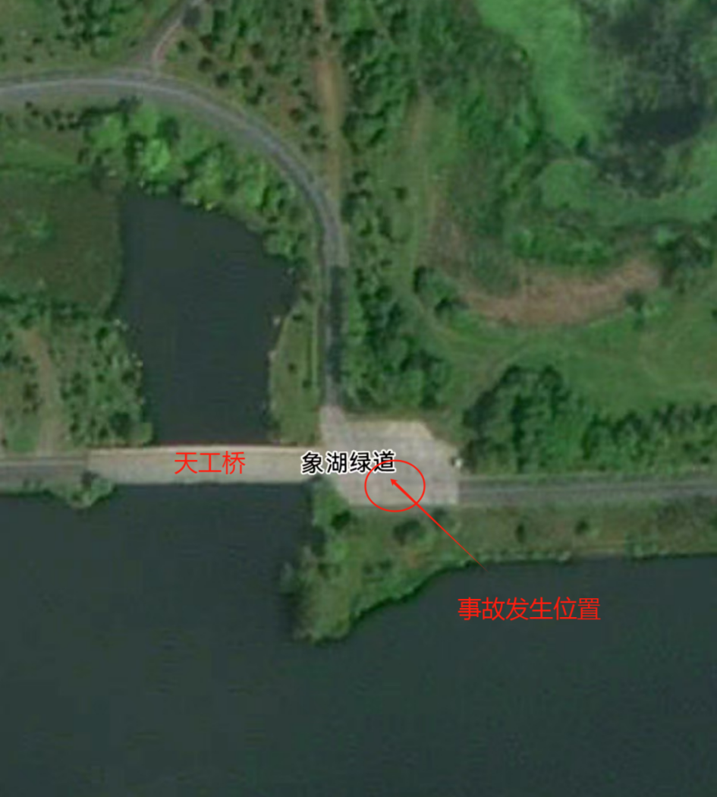

2.事故发生时天气为多云，气温18-23℃，事发时间为19时25分。

（五）人员伤亡情况和直接经济损失
1.人员伤亡情况：造成1人死亡：徐长寿，男，汉族，1962年8月13日出生，身份证号：362329*********211，户籍地：江西省上饶市余干县洪家嘴乡红莲徐家小组；死亡原因：创伤性失血性休克死亡。
2.直接经济损失情况：本起事故共造成直接经济损失约 80万元人民币。

二、 事故应急处置及评估情况

（一）应急处置情况
事故发生后，青云谱交警大队接到报警立即赶赴现场了解情况并及时处置，伤者徐长寿由120送往九零八医院抢救。区应急管理局、岱山街道办事处、青云谱公安分局梨园派出所接到报案后立即赶赴现场开展救援与应急处置工作。

（二）事故善后情况
南昌市象湖风景区管理处及南昌市保安总公司西湖公司正在与死者家属协商赔偿事宜。本次事故未发生群体性上访事件，当地社会秩序稳定。

（三）事故应急处置评估意见
经评估，事故发生后，交警、公安与应急部门事故救援先期响应迅速、现场处置得当、救援行动开展有序、事故应急处置到位，未发生次生事故，符合相关法律法规及事故处理工作规范的要求。

三、事故原因分析

（一）事故原因
熊远风在驾驶电瓶车行驶至绿道转弯处过程中因过失未有效观察路面，造成行人徐长寿被车辆伤害后经抢救无效死亡，是造成本次事故的直接原因。

（二）事故相关检验检测和鉴定情况
1、江西景盛司法鉴定中心对事故车辆安全性能司法鉴定
赣景盛中心【2025】痕鉴字第912号司法鉴定意见书鉴定意见：1、被鉴定车辆的制动系制动装置装配、转向系装置装配符合GB/T20268-2014《非公路用旅游观光车通用技术条件》的要求。2、被鉴定车辆的外部照明和信号装置装配（右侧前照灯无法正常工作）不符合《非公路用旅游观光车通用技术条件》GB/T21268-2014的要求。
2、江西景盛司法鉴定中心对事故车辆行驶速度司法鉴定
江西景盛司鉴中心【2025】安鉴字第 913 号行驶速度司法鉴定意见书鉴定意见：产品编号XNY-SDDZ202202021旅游观光车在事发路段时总第4049帧图像到总第4063帧图像）的行驶速度为18km/h~19km/h。
- 江西长运机动车安全技术司法鉴定中心对事故车辆痕迹的司法鉴定
赣长运中心【2025】痕鉴字第810号司法鉴定意见书鉴定意见：产品编号XNY-SDDZ202202021黄色杉东牌旅游观光行驶中车头左前部与行人相碰撞接触在本次事故中所形成。

（三）其他可能因素排除
通过事故现场勘查和调查取证，排除道路设计建设、其他车辆影响、人为故意破坏、突发灾害因素、疲劳驾驶等因素的影响。

（四）间接原因分析
1、南昌市象湖风景区管理处未做好观光电瓶车安全管理及维护；
2、南昌市保安服务总公司西湖公司未做好保安岗前安全培训工作。
以上是事故发生的间接原因。

四、事故单位履职情况
1、南昌市象湖风景区管理处
通过政府采购公开招标确定了由南昌市保安服务总公司提供安保服务，并与保安公司签订了服务合同，明确了双方安全管理职责；制定了《南昌市象湖风景区安全生产管理制度》、《景区安保人员管理制度》、《景区车辆管理制度》、《景区接待电瓶车管理制度》等制度；不定期组织全处干部职工开展了消防、安全生产等相关培训并召开安全生产工作会议；景区安保人员日常实行24小时值班，节假日及重要时间节点实行景区领导带班值守制度；制定了《象湖景区突发事件应急预案》、《象湖景区消防应急预案》、《象湖景区防溺水应急预案》、《象湖景区冰雪天气应急预案》等应急预案，不定期组织人员进行了景区消防及突发事件等应急演练。未发现并及时处理电瓶车车辆右前灯故障，存在管理方面的疏漏。
- 南昌市保安服务总公司西湖公司
通过政府采购公开招标中标象湖风景区安保服务，并与象湖管理处签订了服务合同，明确了双方安全管理职责；所有聘用保安均通过公安机关背景核查；企业制定了保安服务《岗位责任制度》《突发事件应急预案》《服务管理制度》等预案及制度，明确了各岗位工作流程与安全责任，执行岗位巡查、安全隐患报告制度。组织了保安岗前培训，定期培训，专项培训。保安入职人员按治安部门要求开展了保安员资格证考试，考试合格后持证上岗。对肇事保安人员开展安全教育培训的时长不足，存在管理方面的疏漏。

五、对事故责任人员和单位的处理建议

（一）对事故责任人员的责任认定及处理建议
熊远风，男，观光电瓶车驾驶人，弯道行车时未尽观察道路义务且未控制车速，引发事故造成1人死亡，对生产安全事故发生负全部责任，目前公安部门已依照涉嫌过失致人死亡追究其刑事责任。

（二）对相关单位及个人管理问题的处理建议
1、南昌市象湖风景区管理处未做好观光电瓶车安全管理及维护，造成了事故隐患，违反了《中华人民共和国安全生产法》第四十一条第二款的规定，建议由青云谱区应急管理局依据《中华人民共和国安全生产法》第一百零二条的规定对其进行行政处罚。
2、南昌市保安服务总公司西湖公司，对熊远风岗前安全培训时长不足，违反了《安全生产培训管理办法》第十一条、《生产经营单位安全培训规定》第十三条的规定，建议由青云谱区应急管理局依据《安全生产培训管理办法》第三十六条的规定对其进行行政处罚。
3、熊文超，象湖风景区管理处保卫科科长，未做好电瓶车日常维护使用管理工作，建议由象湖风景区管理处对其进行相关处理，责令其作出书面检查，并予以全单位通报批评。
4、孙文涛，南昌市保安服务总公司西湖公司分管副经理，对熊远风安全培训时长不足负领导责任，建议由西湖公司总经理对其进行相关处理，责令其作出书面检查，并予以全单位通报批评。

六、事故主要教训
该起事故教训非常深刻。通过对事故原因的深入分析，本次事故主要原因是驾驶员熊远风安全意识不足，行驶中未注意观察前方路况且车速过快，在遇到行人时未能及时有效避让与制动，因个人过失导致事故发生。事故相关单位景区管理处存在未做好对车辆的日常使用管理的问题，西湖公司存在对保安安全培训不到位的问题。

七、事故防范和整改措施
建议象湖风景区管理处加大安全设施投入，全面强化驾驶员安全责任意识，开展员工安全培训，强化各类车辆安全管理，完善景区道路安全设施，为游客及工作人员营造安全有序的游览和工作环境，其他各有关单位要引以为戒，举一反三，同步开展防范整改工作。具体整改措施如下：

（一）加强驾驶员管理与培训
针对景区内车辆驾驶员立即开展交通安全培训，培训内容涵盖交通法规、景区道路安全知识、电瓶车操作规范、应急处理技能等，培训后组织严格考核，考核合格者方可上岗。
建立驾驶员日常考核机制，定期检查驾驶记录、安全操作情况，将安全驾驶表现与绩效、奖惩挂钩，对违规驾驶行为严肃处理。
严禁驾驶员在工作期间出现超速、疲劳驾驶、注意力不集中等危险行为，明确规定行驶速度不得超过15公里/小时，行驶过程中需全程保持高度警惕，密切观察周围环境。

（二）完善景区道路安全设施
景区管理处要加大投入力度，建议向上级主管部门做好安全设施预算申报，在景区各路段尤其是弯道、路口、人员密集区域增设明显的交通标识，如限速标志、慢行标志、警示标志等，提醒驾驶员减速慢行，注意行人安全；同时设置清晰的行人通道标识，引导行人安全通行。
在危险路段（如天工桥附近弯道及其他同类场景）加装防护桶、防撞设施等，降低车辆失控造成事故的风险；对道路进行全面排查和修缮，确保路面平整，无坑洼、障碍物等影响行车安全的因素。

（三）强化电瓶车安全管理
对景区内所有电瓶车进行全面检查和维护保养，建立车辆维修保养档案，确保车辆制动、转向、灯光等关键部件性能良好；严格执行车辆定期检修制度，严禁带故障车辆上路行驶。
优化电瓶车行驶路线规划，避开人流高峰时段和区域，明确规定各路段行驶方向和停车区域，避免车辆与行人发生冲突。

（四）加强安全巡查与监督
增加景区安全巡查频次，安排专人负责对各类车辆行驶情况和道路安全状况进行巡查，及时发现并纠正驾驶员违规行为，排除安全隐患。
设立安全监督举报渠道，鼓励游客和工作人员对发现的安全问题和违规行为进行举报，对举报属实者给予适当奖励。

（五）开展安全教育与宣传
在景区入口、游客中心、各景点等显著位置设置安全宣传栏，通过海报、广播、电子显示屏等多种形式向游客宣传景区安全注意事项，提醒游客遵守景区规定，注意自身安全。
定期组织景区工作人员开展安全知识培训和应急演练，提高全体人员的安全意识和应急处置能力，确保在突发情况下能够迅速、有效地进行救援和处理。
八、附件（调查笔录）
九、调查组成员签名：

